土壤属性图质控问题反馈—邢台市沙河市
一、数据库成果
1、土地利用现状图、土壤类型图、母岩母质图等类别型变量需进行数值化处理。
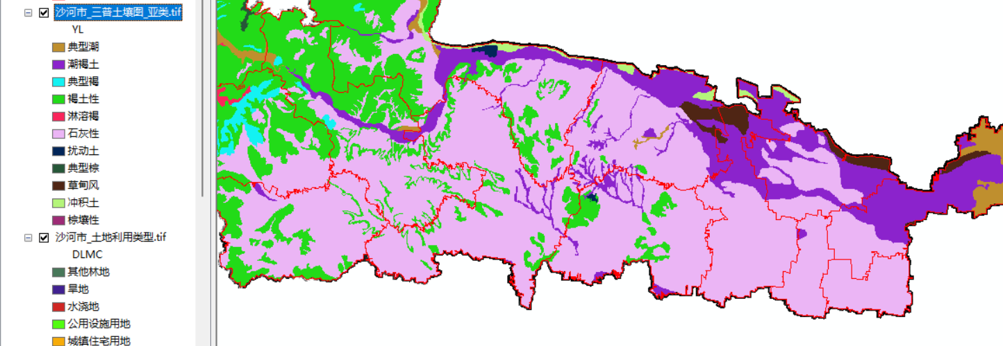
二、图件成果
1、图面表达（图件缺失）——土壤属性图件成果要求包括栅格图（Geotiff格式）和专题图（jpg格式）两种类型，但现提交的只有jpg格式。
